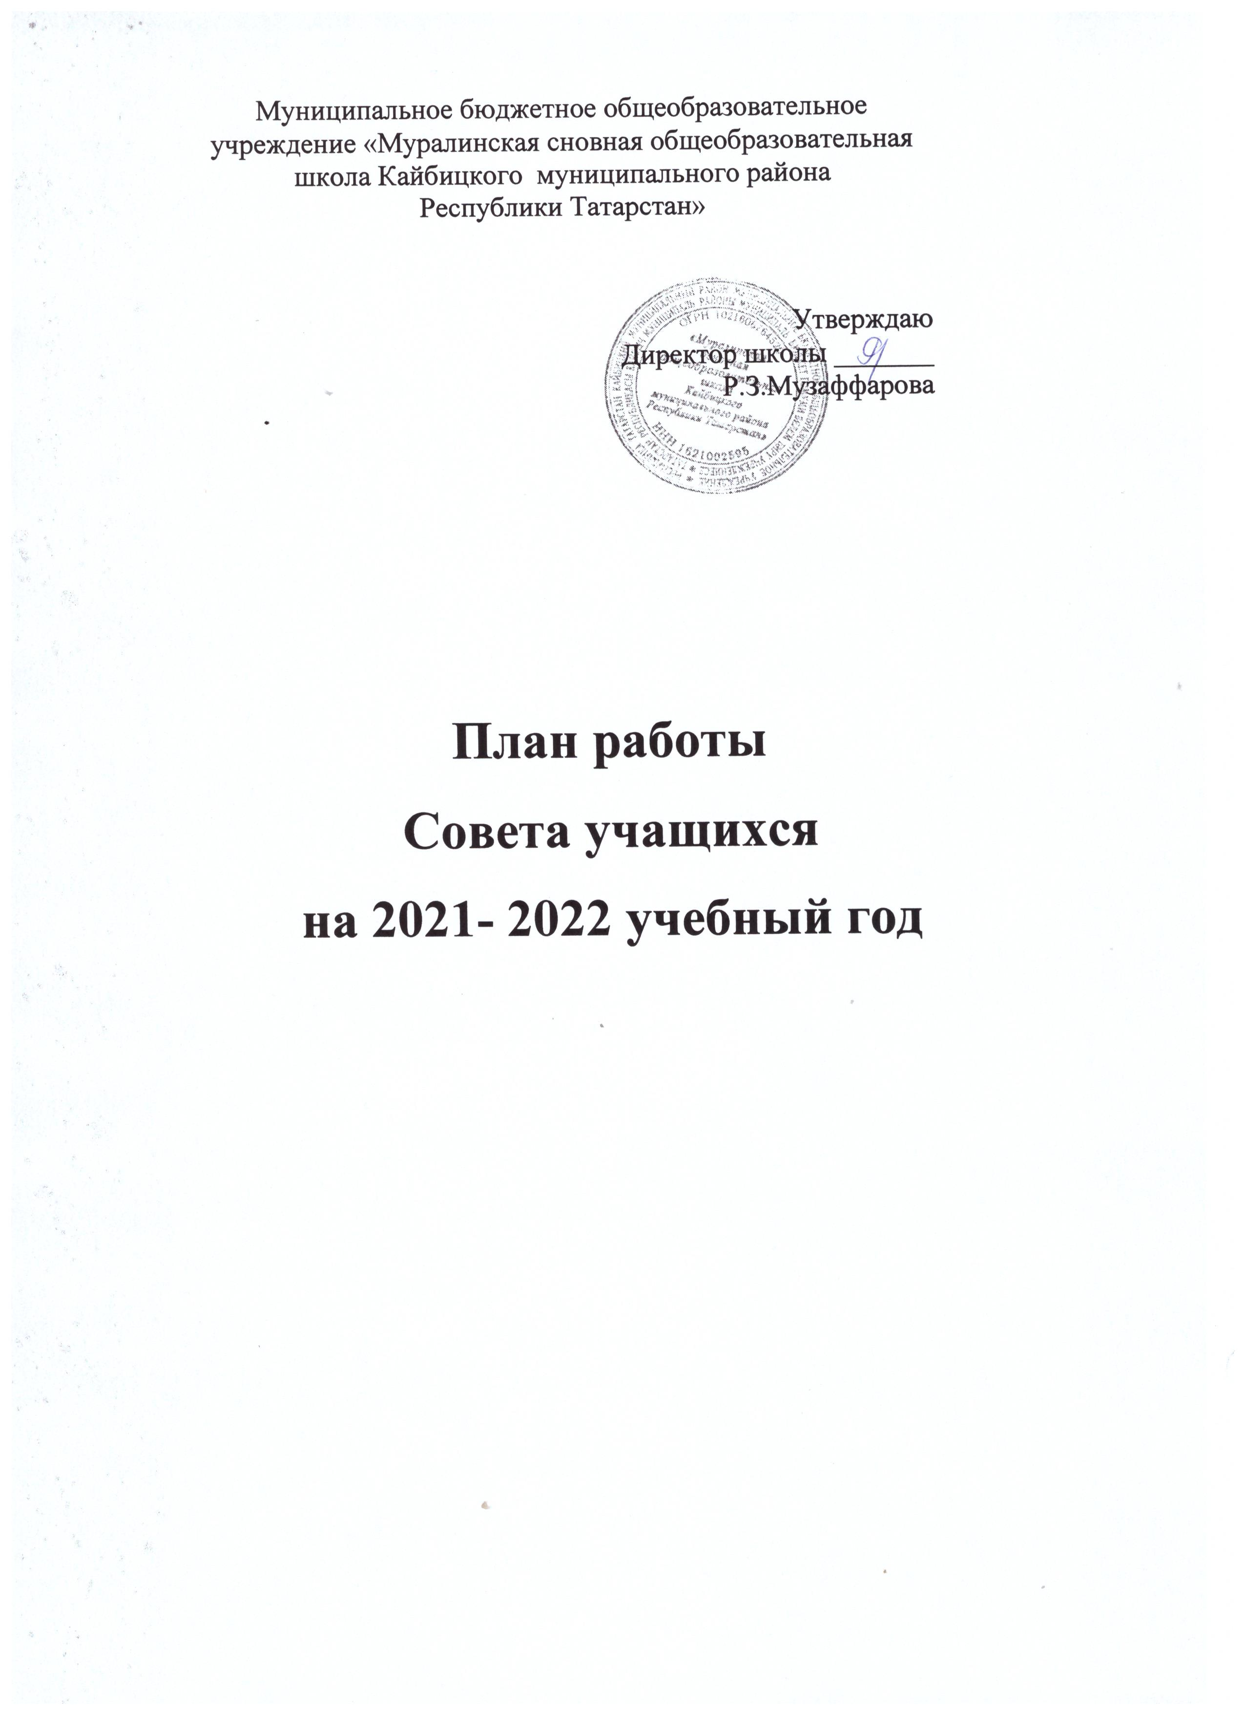

План работы Совета учащихся на 2022- 2021 учебный год
Ученическое самоуправление — форма организации жизнедеятельности коллектива обучающихся, обеспечивающая развитие их самостоятельности в принятии и реализации решений для достижения общественно значимых целей. Самоуправление - управление жизнедеятельностью коллектива школы, осуществляемое обучающимися, основанное на инициативе, самостоятельности, творчестве, совершенствовании собственной жизни, чувстве ответственности, взаимопомощи и организаторских способностях школьников.
Воспитание - это организация образа жизни детей, а не мероприятий, основная форма воспитания жизнью — самоуправление, благодаря которому ребенок учится самостоятельности, деловому общению с людьми, готовности принимать решения и отвечать за свои поступки. Важным условием нормального функционирования поступательного развитие ученического самоуправления является включение в общешкольную жизнь каждого класса, обеспечение работы органов самоуправления классных коллективов по единому направлению, централизованному руководству.
Основная задача, которую решают общешкольные органы самоуправления, состоит в объединении усилий классных коллективов в различных видах деятельности: общественной, учебной, трудовой, культурно-массовой, спортивно-туристической.
Развитие ученического самоуправления является актуальной социально-педагогической задачей. Участие школьников в управлении делами школы — это способ обучения детей демократии, подготовки их к жизни в демократическом обществе.
Структура органов самоуправления должна быть гибкой и вариативной, учитывать периодическую отчётность и сменяемость актива, непрерывность и систематичность в его работе, специфику, возможности и традиции школы. Органом ученического самоуправления школы является Совет учащихся, в который входят творческие, инициативные ребята 5-9 классов. Совет учащихся сформирован на выборной основе.
Цели работы Совета учащихся на 2021 - 2022 учебный год
1.Обеспечение необходимых условий для всестороннего развития личности и творческой самореализации школьников в соответствии с их потребностями;
2.Приобретение детьми знаний, умений и навыков самоуправления; демократического стиля взаимоотношений между обучающимися, родителями, учителями.
Задачи работы Совета учащихся на 2021 -2022 учебный год
1.Формирование качеств личности школьников с помощью организации их жизни и деятельности;
2.Оказание помощи обучающимся в познании себя и окружающих, в адаптации к жизни, социальной защите их прав и интересов во всех сферах жизнедеятельности, в осознании того, что личностное проявление каждого возможно только в коллективе.
Принципы работы Совета учащихся на 2021-2022 учебный год
- добровольности
- творчества
- коллективного принятия решения
Для достижения данных принципов необходимо реализовать ряд конкретных задач:
- -предоставить обучающимся реальную возможность вместе с педагогами участвовать в прогнозировании, организации и анализе учебно-воспитательного процесса;
- -формировать у учащихся потребность совершенствовать свою личность;
- -воспитать положительное отношение к нормам коллективной жизни, воспитать гражданскую и социальную ответственность за самого себя и окружающих людей, активную жизненную позицию.

№ |  | Время | Мероприятия |  | Ответственный |  | Участники
1 |  | Сентябрь | Подготовка и проведение торжественной линейки  «День Знаний» |  | Зам.директора по ВР Шарафиева Л.А. |  | 1-9 классы
 |  | Сентябрь | Расширенный Совет учащихся Выборы актива и обновление состава школьного самоуправления, общее распределение должностей на 2021/2022 уч.г., планирование работы коллектива. |  | Совет учащихся |  | 5-9 классы
2 |  | Октябрь | Подготовка и проведение  «Дня Учителя» |  | Совет учащихся
 |  | Октябрь | Подготовка и проведение «Осеннего бала» |  | Совет учащихся |  | 1-9 классы
 |  | Октябрь | Участие в творческих конкурсах, проектах |  |  |  | 1-9 классы
3 |  | Ноябрь | Подготовка и проведение  Дня Матери |  | СУ |  | 1-9 классы
 |  | Ноябрь | Подготовка и проведение День рождения музея Экскурсионная работа |  | Совет учащихся |  | 4-5 классы
 |  | Ноябрь | Участие в районных конкурсах |  | Совет учащихся
 |  | Ноябрь | Сбор макулатуры |  | Пед.организатор Совет учащихся |  | 1-9 классы
 |  | Ноябрь | Рейд по проверке внешнего вида  учащихся |  | Совет учащихся |  | 5-9 классы
4 |  | Декабрь | Профилактические мероприятия |  | Совет учащихся
 |  | Декабрь | Неделя Здоровья  проект «За здоровый образ жизни» |  | Спортивный сектор |  | 1-9 классы
 |  | Декабрь | Подготовка и проведение Новогодних программ  Мастерская Деда Мороза |  | Совет учащихся |  | 1-9 классы
5 | Январь |  |  | Проведение «Недели Памяти» |  | Совет учащихся |  | 1-9 классы
5 |  |  |  | Профилактические мероприятия |  | Совет учащихся
5 |  |  |  | Рейд по проверке внешнего вида  учащихся |  | Центр дисциплины |  | 1-9 классы
6 | Февраль |  |  | Подготовка и проведение «Недели  Мужества» |  | Совет учащихся |  | 1-9 классы
6 |  |  |  | Подготовка и проведение конкурсов  «А, ну-ка, парни!» |  | Совет учащихся |  | 5-9 классы
6 |  |  |  | Подготовка и проведение игры  «Зарница», смотра строя и песни |  | Спортивный центр |  | 1-9 классы
6 |  |  |  | Проведение интеллектуальных игр |  | Совет учащихся |  | 2-4 классы
7 | Март |  |  | Подготовка и проведение праздника  «Международный женский день». |  | Совет учащихся |  | 1-9 классы
7 |  |  |  | Проект «Я в мире профессий» |  |  |  | 8-9 классы
7 |  |  |  | «Калейдоскоп здоровья»  проект «Некурящий класс» |  | Спортивный центр |  | 7-9 классы
7 |  |  |  | Рейд по проверке внешнего вида  учащихся |  | Центр дисциплины
7 |  |  |  | Подготовка и проведение праздника  «Прощание с азбукой» |  | Культурный центр |  | 1 классы
8 | Апрель |  |  | Подготовка праздника последнего  звонка |  | СУ |  | 4, 9  классы
8 |  |  |  | Участие в районных конкурсах |  |  |  | 1-9 классы
8 |  |  |  | Сбор макулатуры |  | Совет учащихся |  | 1-9 классы
9 | Май |  |  | Подготовка и проведение мероприятий, посв. Дню Победы |  | Совет учащихся |  | 1-9 классы
9 |  |  |  | Организация летней работы |  |  |  | 5-9 классы
9 |  |  |  | Акция «За здоровый образ жизни»  Итоговый спортивный праздник |  | Спортивный центр |  | 1-9 классы
9 |  |  |  | Праздник «Последний Звонок» |  |  |  | 4,9 классы
ЗДВР Шарафиева Л.А.

